Banco Central de Costa Rica


Norma TÉCNICA
ESTÁNDAR ELECTRÓNICO PARA LA COMUNICACIÓN CON OPERADORES

SERIE DE NORMAS técnicas de sinpe-tp

Norma complementaria
[Nombre servicio o libro]
SERIE DE NORMAS Y PROCEDIMIENTOS
NT-STP

Público
Norma TÉCNICA
OPERACIÓN DEL SERVICIO DE validación DE
sinpe-tp
SERIE DE NORMAS Y PROCEDIMIENTOS

Norma complementaria
[Nombre servicio o libro]
SERIE DE NORMAS Y PROCEDIMIENTOS


NORMA TÉCNICA
ESTÁNDAR ELECTRÓNICO PARA LA COMUNICACIÓN CON OPERADORES

SERIE DE NORMAS TÉCNICAS DE SINPE-TP
Público
NT-STP

Norma TÉCNICA
HOMOLOGACIÓN DE equipos de VALIDAción PARA
SINPE-TP

SERIE DE NORMAS Y PROCEDIMIENTOS

¡Error! Nombre desconocido de propiedad de documento.
¡Error! Nombre desconocido de propiedad de documento.
SERIE DE NORMAS Y PROCEDIMIENTOS

Norma complementaria
[Nombre servicio o libro]
SERIE DE NORMAS Y PROCEDIMIENTOS

¡Error! Nombre desconocido de propiedad de documento.
¡Error! Nombre desconocido de propiedad de documento.
SERIE DE NORMAS Y PROCEDIMIENTOS

Público
NC-CC

NC-CC

Tabla de contenido

1 Introducción 1
2 Alcance 1
3 Términos empleados 1
4 Regulación relacionada 2
5 Consideraciones generales 2
5.1 Protocolo de comunicación 2
5.2 Aspectos de seguridad 3
5.2.1 Cifrado del canal mediante TLS (HTTPS) 3
5.2.2 Autenticación y autorización mediante certificados digitales 3
5.2.3 Procedimiento para obtener un certificado digital para autenticación y autorización 3
5.2.4 Configuración del certificado digital para autenticación y autorización 4
6 Servicios de consulta de marcas de pago electrónico 4
6.1 Datos de consulta 4
6.1.1 Marcas de pago electrónico por rango de fechas 4
6.1.2 Marcas de pago electrónico por placa 4
6.1.3 Marcas de pago electrónico por número de unidad 5
6.1.4 Marcas de pago electrónico por fecha de depósito 5
6.1.5 Detalle de viajes por placa 5
6.1.6 Detalle de viajes por número de unidad 6
6.1.7 Balance de depósitos por rango de fechas 6
6.2 Datos de respuesta 6
6.2.1 Marcas de pago electrónico por rango de fechas 7
6.2.2 Marcas de pago electrónico por placa 8
6.2.3 Marcas de pago electrónico por número de unidad 9
6.2.4 Marcas de pago electrónico por fecha de depósito 10
6.2.5 Detalle de viajes por placa 11
6.2.6 Detalle de viajes por número de unidad 11
6.2.7 Balance de depósitos por rango de fechas 12
6.3 URLs de las consultas 13
6.4 Invocación a los servicios de consulta 13
6.5 Manejo de errores 14
7 Vigencia de la norma 14
8 Anexos 15
8.1 Archivos relacionados a la consulta de marcas de pago electrónico 15
8.1.1 Marcas de pago electrónico por rango de fechas 15
8.1.2 Marcas de pago electrónico por placa 15
8.1.3 Marcas de pago electrónico por número de unidad 16
8.1.4 Marcas de pago electrónico por fecha de depósito 16
8.1.5 Detalle de viajes por placa 17
8.1.6 Detalle de viajes por número de unidad 17
8.1.7 Balance de depósitos por rango de fechas 17
8.2 Archivos relacionados a los errores 18
8.2.1 Mensajes de error en formato JSON 18
8.3 Archivos relacionados a los certificados digitales 18
8.3.1 Archivo de información para solicitar un certificado digital 18
8.3.2 Código ejemplo para obtener el certificado desde el baúl de certificados 18
8.3.3 Código ejemplo para realizar la solicitud HTTP con certificado 19

Sistema Nacional de Pago Electrónico en el Transporte Público
División Sistemas de Pago - BCCR | Año 2025

Introducción
La presente norma técnica describe los servicios que utilizan los operadores de transporte para establecer y mantener la comunicación con la plataforma tecnológica del Sistema Nacional de Pago Electrónico en el Transporte Público (SINPE-TP), así como la estructura y contenido de las tramas de información con las que se realiza el intercambio electrónico de datos con el Sistema Central de Recaudo (SCR).
Para cada tipo de solicitud de información se define un protocolo que permite llevar a cabo el intercambio de los datos en un ambiente tecnológico estándar, seguro y completamente automatizado. Con dicho protocolo también se definen las entradas y salidas de información.
Esta norma se emite de conformidad con el artículo 6 del Reglamento del Sistema de Pago Electrónico en el Transporte Público, pertenece a la Serie de Normas Técnicas del servicio SINPE-TP y forma parte de su instrumental técnico.

Alcance
La presente norma establece el estándar electrónico para administrar las comunicaciones entre el Sistema Central de Recaudo y los sistemas de información de los operadores de transporte. También define las interfaces, los tipos de datos y los mensajes que pueden intercambiarse entre estos sistemas.
Las disposiciones, requisitos y estándares contenidos en la norma técnica son de acatamiento obligatorio para los operadores de transporte que consultan información en la plataforma tecnológica del servicio SINPE-TP.

Términos empleados
Para los fines interpretativos de la presente norma técnica se entiende por:
- API: siglas de “Application Programming Interface” (Interfaz de programación de aplicaciones); es un conjunto de funciones, reglas (códigos), procedimientos y especificaciones, que ofrecen una biblioteca de programación (como capa de abstracción) para que sea utilizada por otro programa informático con el fin de comunicarse entre ellos.
- BCCR: siglas de “Banco Central de Costa Rica”. Es el ente rector del sistema de pagos nacional, el regulador del servicio SINPE−TP y el gestor de su plataforma de pagos.
- Dispositivo de pago: instrumento de pago EMV-Contactless en sus diferentes presentaciones, tales como: tarjetas de débito, crédito o prepago, así como wearables y cualquier otro tipo de instrumento EMV emitido bajo una marca de tarjetas y vinculado a cuentas de débito, crédito o prepago, o cualquier otro tipo de cuenta de fondo de los clientes.
- HTTPS: siglas de “Hyper Text Transfer Protocol Secure” (Protocolo seguro de transferencia de hipertexto); es un protocolo que proporciona una conexión segura, mediante el cifrado de las comunicaciones entre un navegador web y un sitio web.
- JSON: acrónimo de “JavaScript Object Notation” (Notación de objeto de JavaScript); es un formato de texto para el intercambio de datos en aplicaciones web.
- Marca: del inglés “TAP” (Transit Access Pass); es el registro electrónico que realiza el pasajero en un validador de SINPE-TP para pagar la tarifa. Este registro es enviado en forma automática por el validador al Sistema Central de Recaudo para su procesamiento, de acuerdo con las reglas de liquidación del servicio SINPE-TP
- Marca de tarjetas: empresa con operaciones en el ámbito nacional o internacional que facilita su infraestructura tecnológica para registrar, transportar, procesar, almacenar, compensar o liquidar operaciones realizadas por medio del sistema de tarjetas de pago. En la presente norma técnica se refiere a las marcas VISA, MasterCard y American Express.
- Operador de transporte: persona física o jurídica autorizada por el CTP para la prestación del servicio de transporte público de pasajeros mediante la modalidad de autobús de ruta regular. La definición también contempla a Incofer y a los operadores de estaciones de peaje.
- Pasajero: persona física (tarjetahabiente) que utiliza los servicios de transporte público y paga el costo del viaje (tarifa) por medio del servicio SINPE-TP.
- Placa: número de matrícula extendida por el Registro Nacional para los autobuses autorizados por el Consejo de Transporte Público para prestar el servicio de transporte remunerado de pasajeros en la modalidad de autobús de ruta regular.
- RESTful: también conocido como “API REST”; es un estándar de comunicación entre sistemas que usa el protocolo HTTP para obtener datos o generar operaciones sobre esos datos en distintos formatos, como XML y JSON.
- SINPE: acrónimo del Sistema Nacional de Pagos Electrónicos; es una plataforma de servicios financieros de pago para la movilización interbancaria de fondos, establecida, regulada y operada por el BCCR.
- SINPE-TP: acrónimo del Sistema Nacional de Pagos Electrónicos en el Transporte Público.
- Sistema Central de Recaudo (SCR): componente de back office del SINPE-TP que aplica las reglas de transporte en el procesamiento de pagos. El SCR funciona integrado a la pasarela de transporte para aplicar las reglas de pagos agregados.
- TLS: siglas de “Transport Layer Security” (Seguridad en la capa de transporte); es un protocolo criptográfico que proporciona comunicaciones seguras por una red, comúnmente Internet.

Regulación relacionada
Referencias | Nombre del documento
RSTP | Reglamento del Sistema Nacional de Pago Electrónico en el Transporte Público.
RSP | Reglamento del Sistema de Pagos.
NC-STP | Norma Complementaria SINPE-TP.
NT-STP | Norma Técnica – Operación del Servicio de Validación de SINPE-TP.

Consideraciones generales

Protocolo de comunicación
Las comunicaciones para el intercambio de datos se realizan con el uso del protocolo HTTPS (por medio de la red Internet), utilizando una conexión host-to-host entre los sistemas internos del operador de transporte y el SCR.
La interacción entre los sistemas se lleva a cabo con el uso de tecnología web, específicamente con servicios RESTful en formato JSON, para lo cual el SCR expone APIs con el propósito de que sean accedidas desde internet por los sistemas de información de los operadores de transporte.

Aspectos de seguridad
Las comunicaciones de las APIs expuestas en el SCR se aseguran con el cifrado del canal mediante TLS (HTTPS), para garantizar la confidencialidad en el intercambio de datos.
El acceso a la información que exponen las APIs se protege con la implementación de mecanismos de autenticación y autorización, mediante certificados digitales de cliente.

Cifrado del canal mediante TLS (HTTPS)
El aseguramiento de la transferencia de datos se realiza con el uso del protocolo seguro HTTPS con el protocolo criptográfico TLS en su versión actual (o en su defecto, en la versión previa), el cual proporciona comunicaciones seguras por una red (en este caso específico, la red Internet).

Autenticación y autorización mediante certificados digitales
La autenticación y autorización se realiza mediante el uso de certificados digitales emitidos por una autoridad certificadora interna del BCCR.
Las solicitudes HTTPS que no presenten el certificado digital serán rechazadas inmediatamente. Por su parte, el certificado que se presente debe ser sometido a un proceso de validación de autenticidad.
Luego de que el certificado que se presente con la solicitud de conexión sea validado como un certificado genuino, toda la información que se extraiga del SCR estará filtrada por el operador de transporte dueño del certificado.

Procedimiento para obtener un certificado digital para autenticación y autorización
El BCCR entrega un certificado digital a cada operador de transporte, el cual debe ser configurado en el baúl de certificados en el Sistema Operativo del equipo en el que se encuentre el sistema informático del operador de transporte.
Los pasos para obtener el certificado digital son los siguientes:
- Crear un archivo .inf en el servidor en donde se encuentra el sistema informático del operador de transporte, el cual puede generarse como un archivo de texto plano con extensión “.inf”, especificándole un nombre alusivo al ambiente en el que se usará el certificado; por ejemplo: “Produccion.inf”. En el Anexo 8.3.1 (“Archivo de información para solicitar un certificado digital”) se encuentra el contenido del archivo. En la sección CN del Subject debe especificarse de la siguiente manera:
  - CN=SINPE-TP-0001: donde 0001 representa un código único que el BCCR suministra a cada operador de transporte para su certificado digital.
- En la terminal Windows, moverse al directorio en donde se encuentra el archivo .inf.
- Crear un archivo .req, el cual se genera de la siguiente manera:
- El operador de transporte entrega los archivos .inf y .req al BCCR, ya sea por email o por medio del sistema.
- El BCCR crea el certificado y lo entrega al operador de transporte por email o por medio del sistema.
- El certificado tiene un plazo de vigencia determinado, por lo que al cumplirse dicho plazo debe renovarse.

Configuración del certificado digital para autenticación y autorización
- Almacenamiento del certificado en el baúl de certificados de Windows
- Abrir el programa “Administrar certificados de equipo”.
- Hacer clic derecho en la carpeta “Personal”, seleccionar “Todas las tareas” y seleccionar “Importar”.
- Seleccionar el certificado que entregó el BCCR, seleccionar “siguiente” y seleccionar “finalizar”.
- Mediante el mismo procedimiento anterior deben importarse los certificados de la ruta jerárquica del certificado que se crea para cada operador de transporte. El BCCR entregará dichos certificados de la jerarquía del certificado.

Servicios de consulta de marcas de pago electrónico
El servicio retorna una trama en formato JSON con información detallada de las marcas de pago electrónico, para lo cual toma en cuenta parámetros de consulta con el propósito de filtrar los datos de respuesta.
Toda la información que se extraiga del SCR estará filtrada por el operador de transporte dueño del certificado presentado en las solicitudes HTTPS.

Datos de consulta
A continuación, se presenta la información de los métodos expuestos en el API, para consultar la información transaccional relacionada con los pagos realizados electrónicamente a favor del operador de transporte.

Marcas de pago electrónico por rango de fechas
Devuelve un conjunto de registros de las marcas de pago electrónico realizadas a favor del operador de transporte, utilizando para los efectos un rango de fechas como parámetros de entrada.
Tabla 1
Trama de información para la consulta por rango de fechas
Campo | Descripción | Tipo | Formato | Ejemplo
FechaInicial | Fecha y hora inicial del periodo de consulta. | Datetime | yyyy-MM-ddTHH:mm:ss | “2021-07-13T12:14:00”
FechaFinal | Fecha y hora final del periodo de consulta. | Datetime | yyyy-MM-ddTHH:mm:ss | “2021-07-13T12:14:00”

Marcas de pago electrónico por placa
Devuelve un conjunto de registros de las marcas de pago electrónico que hayan realizado los pasajeros a favor del operador de transporte, utilizando para los efectos la placa y un rango de fechas como parámetros de entrada.

Tabla 2
Trama de información para la consulta por placa
Campo | Descripción | Tipo | Formato | Ejemplo
Placa | Placa de la unidad de transporte en donde se realiza la marca de pago electrónico. | String | Alfanumérico de máximo 9 caracteres | “SJB10146”, “HB2365”
FechaInicial | Fecha y hora inicial del periodo de consulta. | Datetime | yyyy-MM-ddTHH:mm:ss | “2021-07-13T12:14:00”
FechaFinal | Fecha y hora final del periodo de consulta. | Datetime | yyyy-MM-ddTHH:mm:ss | “2021-07-13T12:14:00”

Marcas de pago electrónico por número de unidad
Devuelve un conjunto de registros de las marcas de pago electrónico que hayan realizado los pasajeros a favor del operador de transporte, utilizando para los efectos el número de la unidad de transporte y un rango de fechas como parámetros de entrada.
Tabla 3
Trama de información para la consulta por número de unidad
Campo | Descripción | Tipo | Formato | Ejemplo
NumeroDeUnidad | Número de la unidad de transporte en donde se realiza la marca de pago electrónico. | String | Alfanumérico de máximo 10 caracteres | “59”, “C16-3”
FechaInicial | Fecha y hora inicial del periodo de consulta. | Datetime | yyyy-MM-ddTHH:mm:ss | “2021-07-13T12:14:00”
FechaFinal | Fecha y hora final del periodo de consulta. | Datetime | yyyy-MM-ddTHH:mm:ss | “2021-07-13T12:14:00”

Marcas de pago electrónico por fecha de depósito
Devuelve un conjunto de registros de las marcas de pago electrónico que hayan realizado los pasajeros a favor del operador de transporte, utilizando para los efectos la fecha de depósito como parámetro de entrada.
Tabla 4
Trama de información para la consulta por fecha de depósito
Campo | Descripción | Tipo | Formato | Ejemplo
FechaDeposito | Fecha en la que se realizó el depósito de los viajes. | Datetime | yyyy-MM-ddTHH:mm:ss, | “2021-07-13T00:00:00”

Detalle de viajes por placa
Devuelve el detalle de los viajes realizados utilizando para los efectos la placa y un rango de fechas como parámetros de entrada.

Tabla 5
Trama de información para la consulta por placa.
Campo | Descripción | Tipo | Formato | Ejemplo
Placa | Placa de la unidad de transporte en donde se realizaron los viajes. | String | Alfanumérico de máximo 9 caracteres | “SJB10146”, “HB2365”
FechaInicial | Fecha y hora inicial del periodo de consulta. | Datetime | yyyy-MM-ddTHH:mm:ss | “2021-07-13T12:14:00”
FechaFinal | Fecha y hora final del periodo de consulta. | Datetime | yyyy-MM-ddTHH:mm:ss | “2021-07-13T12:14:00”

Detalle de viajes por número de unidad
Devuelve el detalle de los viajes realizados, utilizando para los efectos el número de unidad y un rango de fechas como parámetros de entrada.
Tabla 6
Trama de información para la consulta por número de unidad
Campo | Descripción | Tipo | Formato | Ejemplo
NumeroDeUnidad | Número de la unidad de transporte en donde se realizaron los viajes. | String | Alfanumérico de máximo 10 caracteres | “59”, “C16-3”
FechaInicial | Fecha y hora inicial del periodo de consulta. | Datetime | yyyy-MM-ddTHH:mm:ss | “2021-07-13T12:14:00”
FechaFinal | Fecha y hora final del periodo de consulta. | Datetime | yyyy-MM-ddTHH:mm:ss | “2021-07-13T12:14:00”

Balance de depósitos por rango de fechas
Devuelve un balance de viajes registrados y depositados, utilizando para los efectos un rango de fechas como parámetros de entrada.
Tabla 7
Trama de información para la consulta de balance de depósitos por rango de fechas
Campo | Descripción | Tipo | Formato | Ejemplo
FechaInicial | Fecha y hora inicial del periodo de consulta. | Datetime | yyyy-MM-ddTHH:mm:ss | “2021-07-13T12:14:00”
FechaFinal | Fecha y hora final del periodo de consulta. | Datetime | yyyy-MM-ddTHH:mm:ss | “2021-07-13T12:14:00”

Datos de respuesta
Para los diferentes métodos de consulta, el API devuelve como respuesta un conjunto de datos en formato JSON, conforme se especifica a continuación.

Marcas de pago electrónico por rango de fechas
Tabla 8
Trama de información de respuesta para las consultas de marcas de pago electrónico
por rango de fechas
Campo | Descripción | Tipo | Ejemplo
Placa | Placa de la unidad de transporte en donde se realiza la marca de pago electrónico. | String | “SJB10146”, “HB2365”
NumeroDeUnidad | Número de la unidad de transporte en donde se realiza la marca de pago electrónico. | String | “59”, “C16-3”
Marcas | Listado de marcas. | List<Marca> | No Aplica.
Especificación de la trama Marcas.
Campo | Descripción | Tipo | Ejemplo
Placa | Placa de la unidad de transporte en donde se realizó la marca de pago electrónico. | String | “SJB10146”, “HB2365”
NumeroDeUnidad | Número de la unidad de transporte en donde se realiza la marca de pago electrónico. | String | “59”, “C16-3”
CodigoMarca | Código único de la marca de pago electrónico. | String | “74229923-d469-4daa-802a-aa7bab588739”
FechaMarca | Fecha y hora en la cual se realizó la marca de pago electrónico. | Datetime | “2021-07-13T03:11:20”
PosicionGPS | Posición del sistema de posicionamiento global (GPS) donde se realizó la marca de pago electrónico. | String | “9.934139221, -84.06800769”
TipoPlaca | El tipo de placa. | String | “SJB”, “AB”, “HB”
NumeroPlaca | El número de placa. | String | “10107”
FecRecepcion | Fecha y hora en la cual se registró la marca de pago electrónico en el SCR. | Datetime | “2021-11-23T05:00:20”
Ruta | Ruta donde se realizó la marca de pago electrónico. | String | “San José – San Isidro de Coronado y Ramales”
SubRuta | Sub ruta / Ramal donde se realizó la marca de pago electrónico. | String | “San José - Cascajal”, “Platanares”
ViajeTardio | Indica si la marca se recibió en el SCR en días posteriores a la fecha de la marca. | Bool | “True”, “False”
FechaDeposito | Fecha del depósito en el que se liquidó la marca de pago electrónico. | Datetime | “2021-11-24T05:00:20”
En el Anexo 8.1.1 (“Marcas de pago electrónico por rango de fechas”) se encuentra una trama de ejemplo de la respuesta de datos.

Marcas de pago electrónico por placa
Tabla 9
Trama de información de respuesta para las consultas de marcas de pago electrónico
por placa
Campo | Descripción | Tipo | Ejemplo
Placa | Placa de la unidad de transporte en donde se realizó la marca de pago electrónico. | String | “SJB10146”, “HB2365”.
NumeroDeUnidad | Número de la unidad de transporte en donde se realiza la marca de pago electrónico. | String | “59”, “C16-3”.
CodigoMarca | Código único de la marca de pago electrónico. | String | “74229923-d469-4daa-802a-aa7bab588739”.
FechaMarca | Fecha y hora en la cual se realizó la marca de pago electrónico. | Datetime | “2021-07-13T03:11:20”.
PosicionGPS | Posición del sistema de posicionamiento global (GPS) donde se realizó la marca de pago electrónico. | String | “9.934139221, -84.06800769”
TipoPlaca | El tipo de placa. | String | “SJB”, “AB”, “HB”
NumeroPlaca | El número de placa. | String | “10107”
FecRecepcion | Fecha y hora en la cual se registró la marca de pago electrónico en el SCR. | Datetime | “2021-11-23T05:00:20”.
Ruta | Ruta donde se realizó la marca de pago electrónico. | String | “San José – San Isidro de Coronado y Ramales”
SubRuta | Sub ruta / Ramal donde se realizó la marca de pago electrónico. | String | “San José - Cascajal”, “Platanares”
ViajeTardio | Indica si la marca se recibió en el SCR en días posteriores a la fecha de la marca. | Bool | “True”, “False”
FechaDeposito | Fecha del depósito en el que se liquidó la marca de pago electrónico. | Datetime | “2021-11-24T05:00:20”.
En el Anexo 8.1.2 (“Marcas de pago electrónico por placa) se encuentra una trama de ejemplo de la respuesta de datos.

Marcas de pago electrónico por número de unidad
Tabla 10
Trama de información de respuesta para las consultas de marcas de pago electrónico
por número de unidad
Campo | Descripción | Tipo | Ejemplo
Placa | Placa de la unidad de transporte en donde se realizó la marca de pago electrónico. | String | “SJB10146”, “HB2365”
NumeroDeUnidad | Número de la unidad de transporte en donde se realiza la marca de pago electrónico. | String | “59”, “C16-3”
CodigoMarca | Código único de la marca de pago electrónico. | String | “74229923-d469-4daa-802a-aa7bab588739”.
FechaMarca | Fecha y hora en la cual se realizó la marca de pago electrónico. | Datetime | “2021-07-13T03:11:20”.
PosicionGPS | Posición del sistema de posicionamiento global (GPS) donde se realizó la marca de pago electrónico. | String | “9.934139221, -84.06800769”
TipoPlaca | El tipo de placa. | String | “SJB”, “AB”, “HB”
NumeroPlaca | El número de placa. | String | “10107”
FecRecepcion | Fecha y hora en la cual se registró la marca de pago electrónico en el SCR. | Datetime | “2021-11-23T05:00:20”.
Ruta | Ruta donde se realizó la marca de pago electrónico. | String | “San José – San Isidro de Coronado y Ramales”
SubRuta | Sub ruta / Ramal donde se realizó la marca de pago electrónico. | String | “San José - Cascajal”, “Platanares”
ViajeTardio | Indica si la marca se recibió en el SCR en días posteriores a la fecha de la marca. | Bool | “True”, “False”
FechaDeposito | Fecha del depósito en el que se liquidó la marca de pago electrónico. | Datetime | “2021-11-24T05:00:20”.
En el Anexo 8.1.3 (“Marcas de pago electrónico por número de unidad”) se encuentra una trama de ejemplo de la respuesta de datos.

Marcas de pago electrónico por fecha de depósito
Tabla 11
Trama de información de respuesta para las consultas de marcas de pago electrónico
por fecha de depósito
Campo | Descripción | Tipo | Ejemplo
ReferenciaDeposito | Referencia del depósito en el que se liquidó la marca de pago electrónico. | String | 2021112410022050001534879
Marcas | Listado de marcas. | List<Marca> | No aplica
Especificación de la trama Marcas.
Campo | Descripción | Tipo | Ejemplo
Placa | Placa de la unidad de transporte en donde se realizó la marca de pago electrónico. | String | “SJB10146”, “HB2365”
NumeroDeUnidad | Número de la unidad de transporte en donde se realiza la marca de pago electrónico. | String | “59”, “C16-3”
CodigoMarca | Código único de la marca de pago electrónico. | String | “74229923-d469-4daa-802a-aa7bab588739”.
FechaMarca | Fecha y hora en la cual se realizó la marca de pago electrónico. | Datetime | “2021-07-13T03:11:20”
PosicionGPS | Posición del sistema de posicionamiento global (GPS) donde se realizó la marca de pago electrónico. | String | “9.934139221, -84.06800769”
TipoPlaca | El tipo de placa. | String | “SJB”, “AB”, “HB”
NumeroPlaca | El número de placa. | String | “10107”
FecRecepcion | Fecha y hora en la cual se registró la marca de pago electrónico en el SCR. | Datetime | “2021-11-23T05:00:20”
Ruta | Ruta donde se realizó la marca de pago electrónico. | String | “San José – San Isidro de Coronado y Ramales”
SubRuta | Sub ruta / Ramal donde se realizó la marca de pago electrónico. | String | “San José - Cascajal”, “Platanares”
ViajeTardio | Indica si la marca se recibió en el SCR en días posteriores a la fecha de la marca. | Bool | “True”, “False”
FechaDeposito | Fecha del depósito en el que se liquidó la marca de pago electrónico. | Datetime | “2021-11-24T05:00:20”.
En el Anexo 8.1.4 (“Marcas de pago electrónico por fecha de depósito”) se encuentra una trama de ejemplo de la respuesta de datos.

Detalle de viajes por placa
Tabla 12
Trama de información de respuesta para las consultas de detalle de viajes por placa
Campo | Descripción | Tipo | Ejemplo
Placa | Placa de la unidad de transporte en donde se realizó la marca de pago electrónico. | String | “SJB10146”, “HB2365”
NumeroDeUnidad | Número de la unidad de transporte en donde se realiza la marca de pago electrónico. | String | “59”, “C16-3”
DetallesPorTarifa | Lista de detalles por tarifa. | List<DetallePorTarifa> | No aplica
TotalPagoElectronico | Monto total del pago electrónico realizado. | Double | 12400
FechaHoraUltimoViaje | Fecha y hora del último viaje registrado. | Datetime | “2021-07-13T03:11:20”
FechaHoraUltimoRegistroSalud | Fecha y hora del último registro de salud del validador. | Datetime | “2021-11-24T05:00:20”
Especificación de la trama DetallesPorTarifa
Campo | Descripción | Tipo | Ejemplo
CantidadViajes | Cantidad de viajes realizados. | int | 20
Tarifa | Listado de marcas. | double | 620
TotalPagoElectronico | Monto total del pago electrónico realizado por tarifa. | double | 12400
En el Anexo 8.1.5 (“Detalle de viajes por placa”) se encuentra una trama de ejemplo de la respuesta de datos.

Detalle de viajes por número de unidad
Tabla 13
Trama de información de respuesta para las consultas de detalle de viajes por número de unidad
Campo | Descripción | Tipo | Ejemplo
Placa | Placa de la unidad de transporte en donde se realizó la marca de pago electrónico. | String | “SJB10146”, “HB2365”
NumeroDeUnidad | Número de la unidad de transporte en donde se realiza la marca de pago electrónico. | String | “59”, “C16-3”
DetallesPorTarifa | Lista de detalles por tarifa. | List<DetallePorTarifa> | No aplica
TotalPagoElectronico | Monto total del pago electrónico realizado. | Double | 12400
FechaHoraUltimoViaje | Fecha y hora del último viaje registrado. | Datetime | “2021-07-13T03:11:20”
FechaHoraUltimoRegistroSalud | Fecha y hora del último registro de salud del validador. | Datetime | “2021-11-24T05:00:20”
Especificación de la trama DetallesPorTarifa.
Campo | Descripción | Tipo | Ejemplo
CantidadViajes | Cantidad de viajes realizados. | int | 20
Tarifa | Listado de marcas. | double | 620
TotalPagoElectronico | Monto total del pago electrónico realizado por tarifa. | double | 12400
En el Anexo 8.1.6 (“Detalle de viajes por número de unidad”) se encuentra una trama de ejemplo de la respuesta de datos.

Balance de depósitos por rango de fechas
Tabla 14
Trama de información de respuesta para las consultas de balance de depósitos del día
Campo | Descripción | Tipo | Ejemplo
CodigoDelOperador | Cédula jurídica del operador. | String | “3-101-010075”
NombreOperador | Nombre de la persona jurídica del operador. | String | “Autobuses Unidos de Coronado, S.A”
PeriodoDeViaje | Fecha del día en que se realizaron los viajes. | Datetime | “2021-07-13T03:11:20”.
ViajesRegistrado | Cantidad de viajes que se realizaron | Int | 8
ViajesDepositados | Cantidad de viajes que se depositaron. | Int | 7
MontoDepositado | Monto total depositado. | Decimal | 6685.00
En el Anexo 8.1.7 (“Balance de depósitos por rango de fechas”) se encuentra una trama de ejemplo de la respuesta de datos.
La respuesta de las consultas devuelve el código de estado HTTP 200 (OK), que indica que la consulta se procesó correctamente. Esta respuesta aplica para cuando los parámetros de entrada generan datos, como también para cuando no se generan datos.

URLs de las consultas
A continuación, se detalla la forma en que se invocan los métodos de consulta. Todos los parámetros de consulta deben pasarse por URL.
- El host para el ambiente de pruebas es el siguiente: https://analitica.sanbox.transporte
- El host para el ambiente de producción es el siguiente: https://analitica.sinpe-tp.fi.cr
Tabla 15
Urls para las consultas de datos
Consulta | URL | Verbo HTTP
Marcas por rango de fechas | host/api/Marcas/vXX.XX/ConsultaPorFechas  ?FechaInicial= parámetro,FechaFinal= parámetro | GET
Marcas por placa | host/api/Marcas/vXX.XX/ConsultaPorPlaca  ?FechaInicial=parámetro, FechaFinal= parámetro, Placa= parámetro | GET
Marcas por número de unida | host/api/Marcas/vXX.XX/ConsultaPorNumeroDeUnidad  ?FechaInicial=parámetro, FechaFinal= parámetro, NumeroDeUnidad= parámetro | GET
Marcas por fecha de depósito | host/api/Marcas/vXX.XX/ConsultaPorFechaDeposito  ?FechaDeposito=parámetro | GET
Detalle de viajes por placa | host/api/Marcas/vXX.XX/DetalleDeViajePorPlaca  ?FechaInicial=parámetro, FechaFinal= parámetro, Placa= parámetro | GET
Detalle de viajes por número de unidad | host/api/Marcas/vXX.XX/DetalleDeViajePorUnidad  ?FechaInicial=parámetro, FechaFinal= parámetro, NumeroDeUnidad = parámetro | GET
Balance de depósitos por rango de fechas | host/api/Marcas/vXX.XX/ConsultaPorBalanceDepositosPorFechas  ?FechaInicial= parámetro,FechaFinal= parámetro | GET
Para el ambiente de pruebas debe realizarse una configuración de hosts, para lo que se requiere aplicar los siguientes pasos:
- En modo administrador, abrir el archivo: C:\Windows\System32\drivers\etc\hosts.
- Agregar la siguiente configuración: 20.81.98.64 analitica.sandbox.transporte y guardar el archivo.
Para probar las consultas con parámetros de entrada y datos de salida, y la documentación de las solicitudes, se habilita el sitio documental: https://analitica.sanbox.transporte/api-operadores/

Invocación a los servicios de consulta
Previo a invocar los servicios de consulta, debe obtenerse el certificado almacenado en el baúl de certificados de Windows.
En el Anexo 8.3.2 (“Código ejemplo para obtener el certificado desde el baúl de certificados”) se encuentra un ejemplo de cómo obtener el certificado.
Para invocar los servicios de consulta debe enviarse el certificado almacenado en el baúl de certificados de Windows y construir la solicitud HTTP.
En el Anexo 8.3.3 (“Código ejemplo para realizar la solicitud HTTP con certificado”) se encuentra un ejemplo de la forma en que se realiza la invocación de los servicios de consulta utilizando el certificado digital del operador.
Los ejemplos de código son solo una guía para el entendimiento de cómo se crean las solicitudes HTTP con certificados, por lo que el operador de transporte debe realizar su propia implementación, tomando en cuenta su estándar de desarrollo de software, lenguaje de programación y procedimientos de validación y verificación de la calidad del software.

Manejo de errores
Los mecanismos de validación o el procesamiento de las consultas por parte del SCR pueden generar errores técnicos, ante lo cual el SCR responderá con códigos de estado HTTP 400 o 500, y en el contenido de la respuesta se especificará un objeto JSON con la información del error.
En el Anexo 8.2.1 (“Mensajes de error en formato JSON”) se encuentra una trama de ejemplo de la respuesta.
Tabla 16
Ejemplos de mensajes que el SCR puede enviar en la respuesta en caso de errores
Código Estado HTTP | Códigos de Error | Mensaje
400 (Bad Request) | 1 | El campo [X] es requerido.
400 (Bad Request) | 2 | El campo [X] no cumple con el formato esperado [formato].
500 (Internal Server Error) | 501 | Error interno en el SCR, [detalle].
403 (Forbidden) | 401 | El certificado no está autorizado.
403 (Forbidden) | 402 | El sujeto del certificado es inválido.

Vigencia de la norma
La presente norma técnica rige a partir del 12 de diciembre del 2025 y deroga la oficializada el 9 de mayo del 2023, de la Serie de Normas y Procedimientos del SINPE (Reglamento del Sistema de Pagos).

Anexos

Archivos relacionados a la consulta de marcas de pago electrónico

Marcas de pago electrónico por rango de fechas
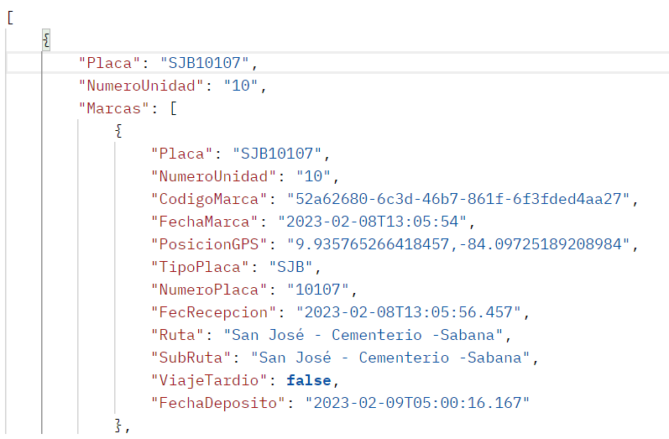

Marcas de pago electrónico por placa
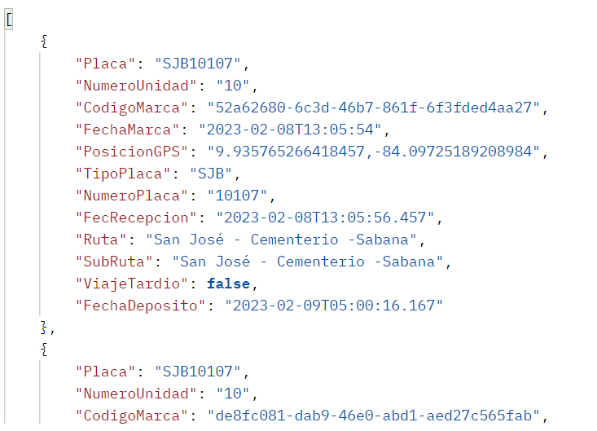

Marcas de pago electrónico por número de unidad

Marcas de pago electrónico por fecha de depósito
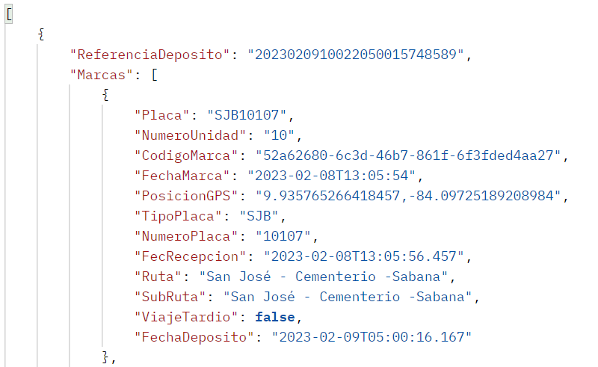

Detalle de viajes por placa
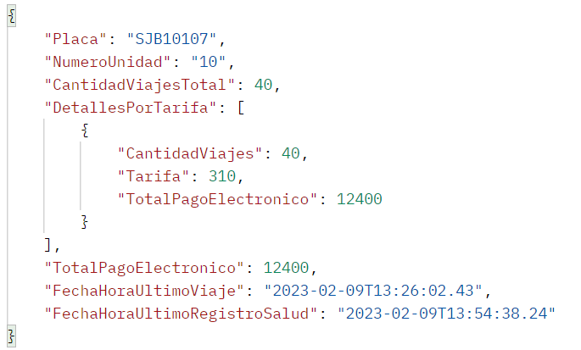

Detalle de viajes por número de unidad

Balance de depósitos por rango de fechas
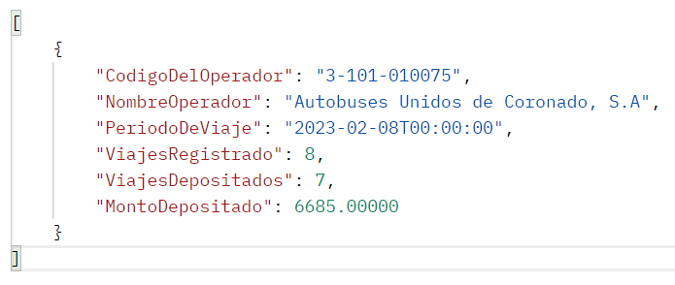

Archivos relacionados a los errores

Mensajes de error en formato JSON

Archivos relacionados a los certificados digitales

Archivo de información para solicitar un certificado digital

Código ejemplo para obtener el certificado desde el baúl de certificados

Código ejemplo para realizar la solicitud HTTP con certificado

vXX.XX se sustituye por el número de versión del software en producción. Por ejemplo: v01.00 indica la primera versión con que se liberará el servicio de consultas de marcas.

